出土文献与古文字研究青年学者访谈054：洪飏

编者按：为了向青年研究人员和在读学生提供学习、研究出土文献与古文字的经验，复旦大学出土文献与古文字研究中心约请从事相关研究并卓有成就的部分学者接受我们的访谈，题为“出土文献与古文字研究青年学者访谈”，由“古文字微刊”公众号、出土文献与古文字研究中心网陆续发布。衷心感谢各位参与访谈的学者。

个人简介

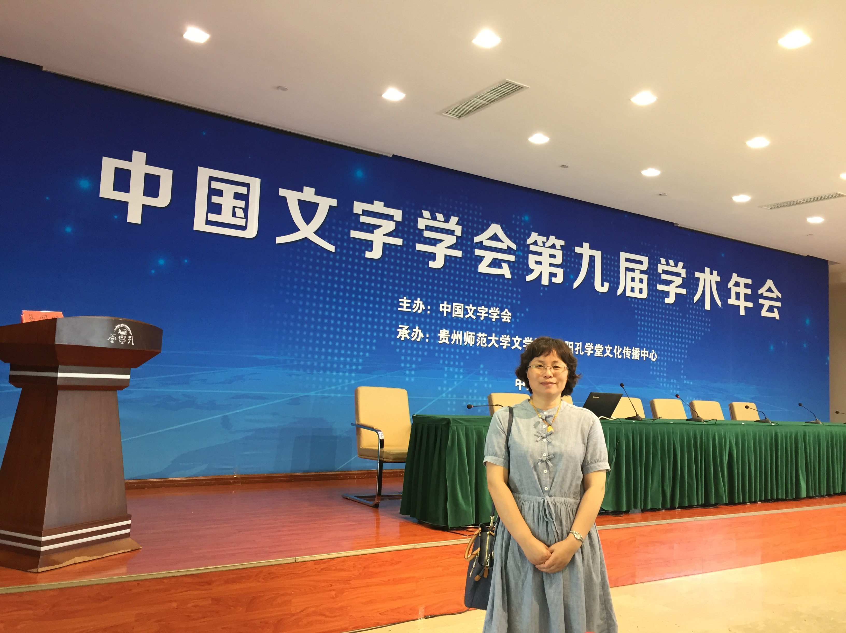

洪飏，辽宁盖州人，辽宁师范大学文学院教授，博士生导师，主要从事古文字学和出土文献语言研究。

1. 请介绍一下您学习和研究出土文献与古文字的经历。
我1991年考入吉林大学考古系读本科。大学期间吕绍纲先生开过“历史文选”课程，依稀记得讲到“牧野之战”的时候，提到过出土的金文里有相关的记载。真正接触古文字，是在大三的上学期。是时考古系的古文字课由古籍所的老师轮流承担，那一年正好是由汤余惠老师给我们开设“古文字”的选修课。课上汤老师对字形讲解娓娓道来，就觉得古文字很好玩儿。大四上学期我们参加了黑龙江省海林市三道河乡东兴遗址的发掘，这是为配合莲花水电站建设而对莲花水库进行的抢救性发掘。在11月初结束实习，按规定是可以离校返家的了，我当时想着应该干点什么，然后决定就考研吧。在当时，学生的去向主体还是就业，考研的寥寥无几，因为对古文字还比较感兴趣，所以就用近三个月的时间进行复习，并考取了古籍所古文字专业，导师自然是选择了汤余惠老师，另一位副导师是吴振武老师。这是因为学生少，导师隔年招生，一个学生有正副两个导师，那一年同学的有吴良宝，他正导师是吴老师，副导师是汤老师。当时的考研题里面有两道大题，至今印象深刻，一是举例谈谈二重证据法的应用；一是谈谈汉字的前途，因为参考书目是高明先生的《中国古文字学通论》，答案是走“拼音化道路”。时隔近三十年，证明汉字记录汉语是非常适应的，而且现在我们还要加大力度对汉字的学习和传承。
硕士期间甲骨文课由汤余惠老师主讲，可惜那时候汤老师身体不好，课上得不完整，金文课由吴振武老师主讲，战国文字课由何琳仪老师主讲，字形课由刘钊老师主讲。金文课主要讲马承源先生主编的《商周青铜器铭文选》，先是课下自己预习，课上主要由我跟吴良宝轮流讲，吴老师再做梳理并延伸，经常被问到某一个字形或词语还有哪些人有什么观点，或者讲讲某篇文章的核心观点，因此每次上课都是很紧张的。也是在这个时候摹写了大量的金文拓片，并附对照释文，在没有格子的白纸上练习竖版书写功夫。刘钊老师的字形课，惯例是课下先记忆《古文字类编》的字形，上课开始前几分钟是检测，到黑板上听写字形，然后老师顺次讲字形，并做订正补充学界和其个人最新认识。何琳仪老师的战国文字主要是老师讲，我们记笔记，相对轻松一些。
硕士毕业后选择了到大学工作，从事古代汉语的教学，三年后又考取了汤余惠老师的博士研究生，还没有入学，在2001年8月汤老师就因肝硬化辞世。那年有带博士资格的老师只有吴振武老师，但同时有何景成直博、张新俊为应届考生，名额有限，我就转入了刚获得博导资格的李无未老师门下，成为了李老师的第一位博士研究生。这期间，在李老师的引导下广泛涉猎了语言文字方面的知识，在李老师的“学科最新进展”课上，我到图书馆一本一本年鉴地查找，把每一年的语言文字方面的研究论题逐一进行了筛选摘抄，整整一个本子。博士期间还上了吉林省社科院宁继福先生的“音韵学”课，先生特别谦和严谨，每次课后都布置作业，然后认真手批，指出错误。记忆最深刻的是一次大家一起去先生家里拜访，他的书桌前是一条长板凳，而非椅子，很好奇，便问他为什么不坐椅子呢？他说坐椅子会让人安逸，所以选择了板凳，我们深深为先生甘坐冷板凳的精神所折服。期间还选修了徐正考先生的“汉语语法”课，徐老师早年师从许绍早先生，语法学功力深厚，除了了解语法知识，还了解到大量的学术掌故。
在博士论文选题上，李老师尊重我个人意愿并考虑我的学科背景，最后确定把古文字跟上古音结合起来研究，这应该是国内比较早将古文字与上古音结合的论文选题，可惜关于这方面的研究后来我并没有坚持下来。受冯胜君师兄的博士论文《二十世纪古文献新证研究》（2002年，后获百篇优秀）启发，最后定题为《古文字考释通假关系研究》。看了很多材料，都不得其门而入，后经林沄先生提示，他告诉我从清代训诂学的代表人物段玉裁、王氏父子的著作入手，看看他们是怎么样处理通假的，这让我受益匪浅，于是写成小文《古文字考释中使用通假方法的历史回顾——从晚清至二十世纪中叶以前说起》（《古籍整理研究学刊》2004年），并完成论文写作。
2005年6月通过博士论文答辩，就跟同时毕业的张新俊一起去厦大跟从刘钊老师做了博士后。入厦不久，即开始了《新甲骨文编》的编纂工作。从确定编纂体例，到学习用电脑处理古文字字形，经过一段时间的团队训练和磨合，就分别进入到了字形处理工作上。这个工作干起来像上了发条，处理完一个字形接着做下一个，完全停不下来，所以常常是每天工作十几个小时。厦门的学习生活虽然只有两年，但是完全不同于北方的自然和人文环境，以及又有重拾古文字的欣喜和在刘老师身边耳濡目染，给我留下了深刻的记忆。艰苦的工作之余，刘老师带着我们吃东北菜，游鼓浪屿、植物园……厦门大学图书馆馆藏港台图书资源特别丰富，师弟陈家宁自愿担任联络员，负责到图书馆把书借出来，然后复印，那时候厦门的湖南人复印好便宜，A4纸平均不到一毛钱，离开厦门的时候光是复印书就装了满满几大箱。

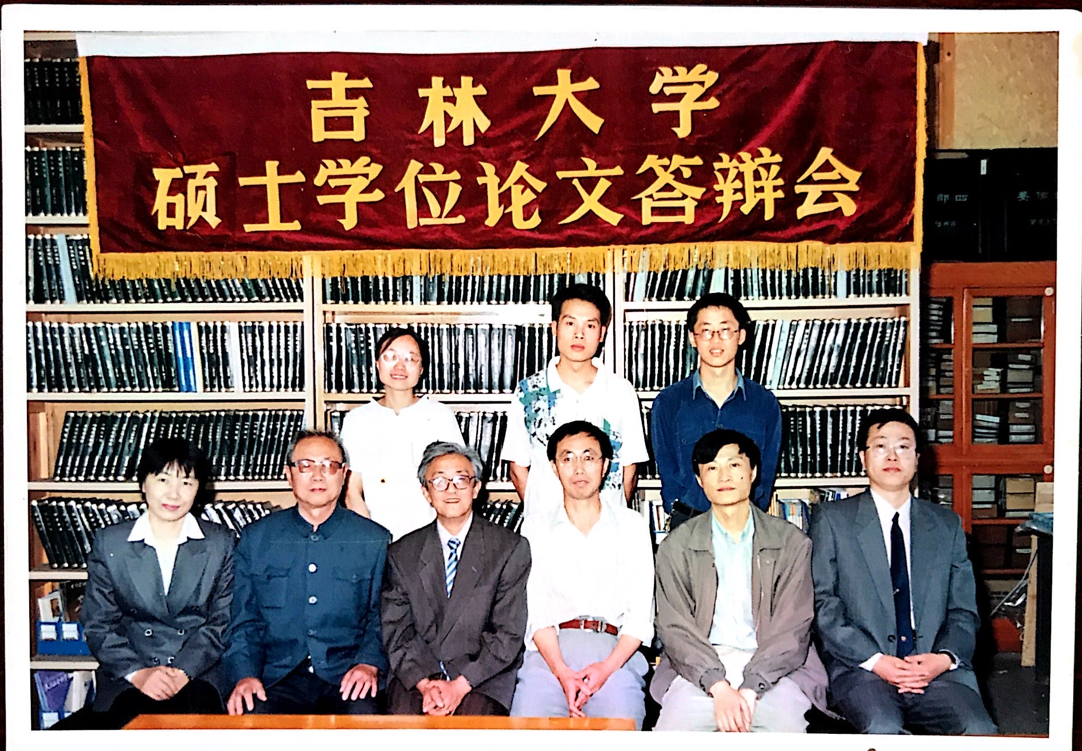
前排从左到右分别是：滕铭予、陈世辉、林沄、董莲池、吴振武、刘钊，后排右一冯胜君是答辩秘书。
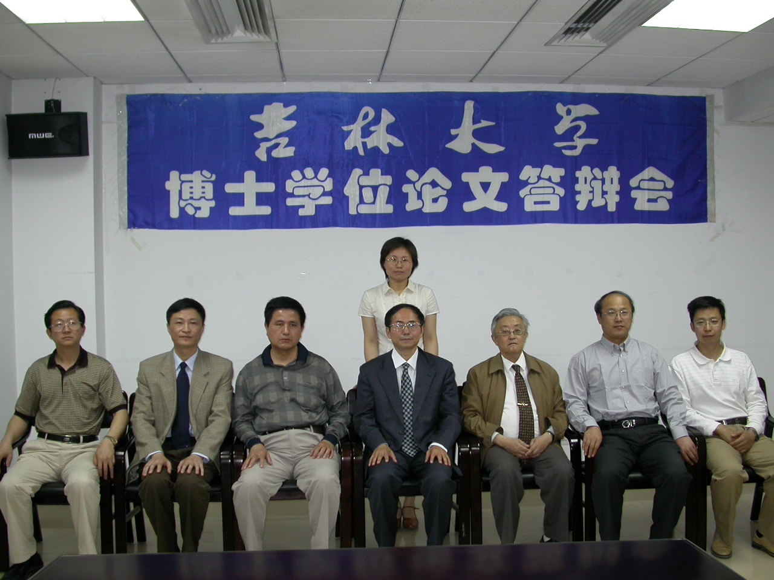
前排从左到右分别是：徐正考、吴振武、张世超、黄天树、林沄、李无未、李守奎

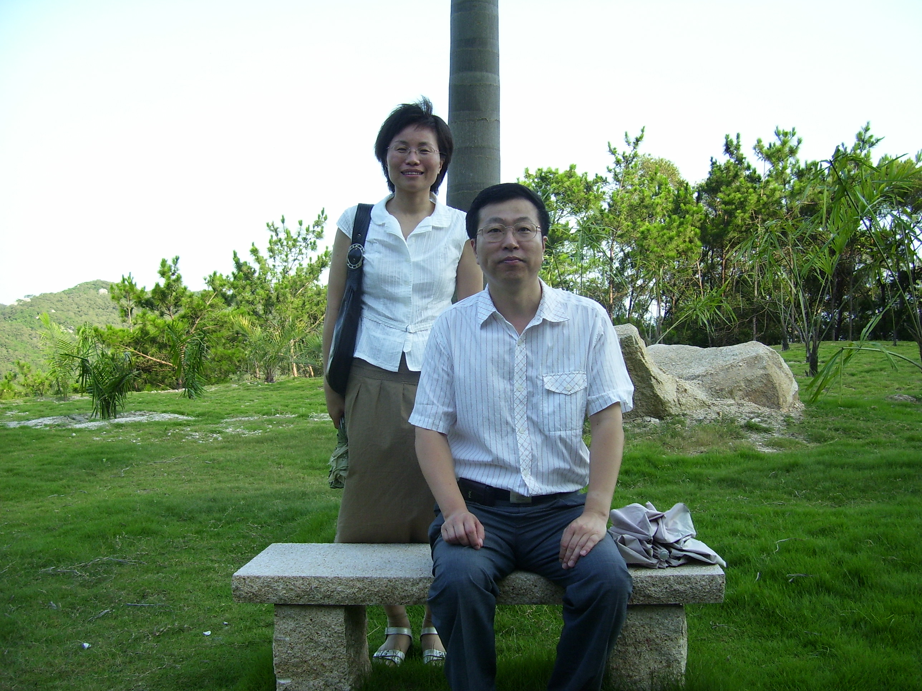
博士后出站离厦前与刘钊老师在厦门植物园合影

2. 您目前主要的研究领域有哪些？该领域今后的预想研究或拟待研究的方向和课题有哪些？
我目前主要的研究领域一是跟开设课程有关，一是跟从事的课题研究有关。给研究生开设课程有“文字学”、“《说文解字》研究”、“简帛文献学”等。申报获批的课题又都跟从事的研究密切相关，如《新甲骨文编》（第二作者）出版后，申报选题“甲骨文词汇纂释研究”获批国家社科基金青年项目（2010），又在博士论文《古文字考释通假关系研究》的第二章“传世典籍与出土典籍对读中的通假关系研究”基础上获批“近出简帛文献与传世文献对读视域下的字词整理与研究”国家社科基金一般项目（2014），承担张玉金先生国家社科基金重大项目“殷墟甲骨文译注与语法分析及数据库建设”子课题（2017），获批国家社科基金冷门绝学项目“百年来甲骨文考释实践研究”（2019）。2020年河南大学牵头成立“甲骨文与古代文明”协同创新中心，我校作为十个协同单位之一加盟其中，今后一段时间里我将继续围绕甲骨文研究开展工作。做过的事情都会留下痕迹，学术研究也是一样。冥冥当中，兜兜转转，又会回到原点，所以无论做哪个方面的研究，总有一直未曾离开的感觉。

3. 您在从事学术研究的过程中，在阅读、收集资料、撰写论文、投稿发表等方面有什么心得体会？
在论文发表上，一稿中和被拒稿的情况都遇到过，甚至也遇到过论文通过审核后被索取高额版面费（某文献整理类期刊）而自己撤稿的情况。这些情况都顺其自然，等闲视之，不必挂怀。

4. 对您迄今为止的学习和研究影响较大的著作或学者有哪些（或哪几位）？
迄今为止对我影响较大的学者有我的硕士导师汤余惠老师。汤老师性格温和慈祥，不疾不徐，以德报怨的为人处世之道令人叹服。他精习甲骨金文，尤重战国文字，其博士论文《略论战国文字形体研究中的几个问题》至今广为引用。更多的关于汤老师的评介可以参看师兄宋智明（笔名南宋）《导师之死》，见其博客2006年9月8日，之前刊载于《厦门文学》2005年第11期。吴振武老师是典型的谦谦君子，虽然贵为吉林大学副校长，但老师丝毫没有架子，对学生厚爱有加，每每以“兄”、“友”称呼。他的敏锐的学术洞察力和文章不写一句空的务实精神，值得我们学习。
我的博士导师李无未老师，虽然我的研究方向与其不同，但是他山之石，跟随李老师学习，大大开阔了我的学术视野，老师的勤奋向学和笔耕不辍的精神成为我辈的榜样。我的博士后合作导师刘钊老师对我影响最大，虽然我的学问不及老师的万分之一，但是老师渊博的学识和奖掖后学的胸怀，令我敬佩不已，感动不已。每一次参加学术会议，最期待之一就是能跟导师交流，聆听导师教诲，仿佛打开了一扇天窗，让在大连、远离古文字学术气息的我受益匪浅。
对我影响最大的著作是裘锡圭先生的《文字学概要》。真正深入接触这部书，始于给研究生开设文字学课程。作为老师，大家应该都有共同的感受，自己看懂了是一回事，能够清楚讲给学生又是另一回事。所以，每次上课前我都会重读一遍，每一次重读都有收获，一部好的著作会留给读者无限的延伸空间和想象力。如讲到字形对字义的分析应该注意的问题时，讲到“函”与“含”的关系，我会找来裘先生《说“揜函”——兼释甲骨文“橹”字》一文，让学生课下学习并在课上汇报；讲到表意字部分关于“休”字的讨论时，我会找来刘钊老师的《“集”字的形音义》（《中国语文》2018年第1期）一文，跟学生们一起研读学习。裘书的可贵之处在于启发读者思维，变换思考问题的角度，改变常识认为的固有答案，如过去认为古文字“向”的本义是《说文解字》讲的“北出牖”，引申而有朝向等意思，裘书认为其古文字写法可能为“响”的表意初文等。在学习《文字学概要》的同时，也撰写相关小文章，如《郑樵“双音并义不为假借”平议》、《段注“形局义通”辨正》等。

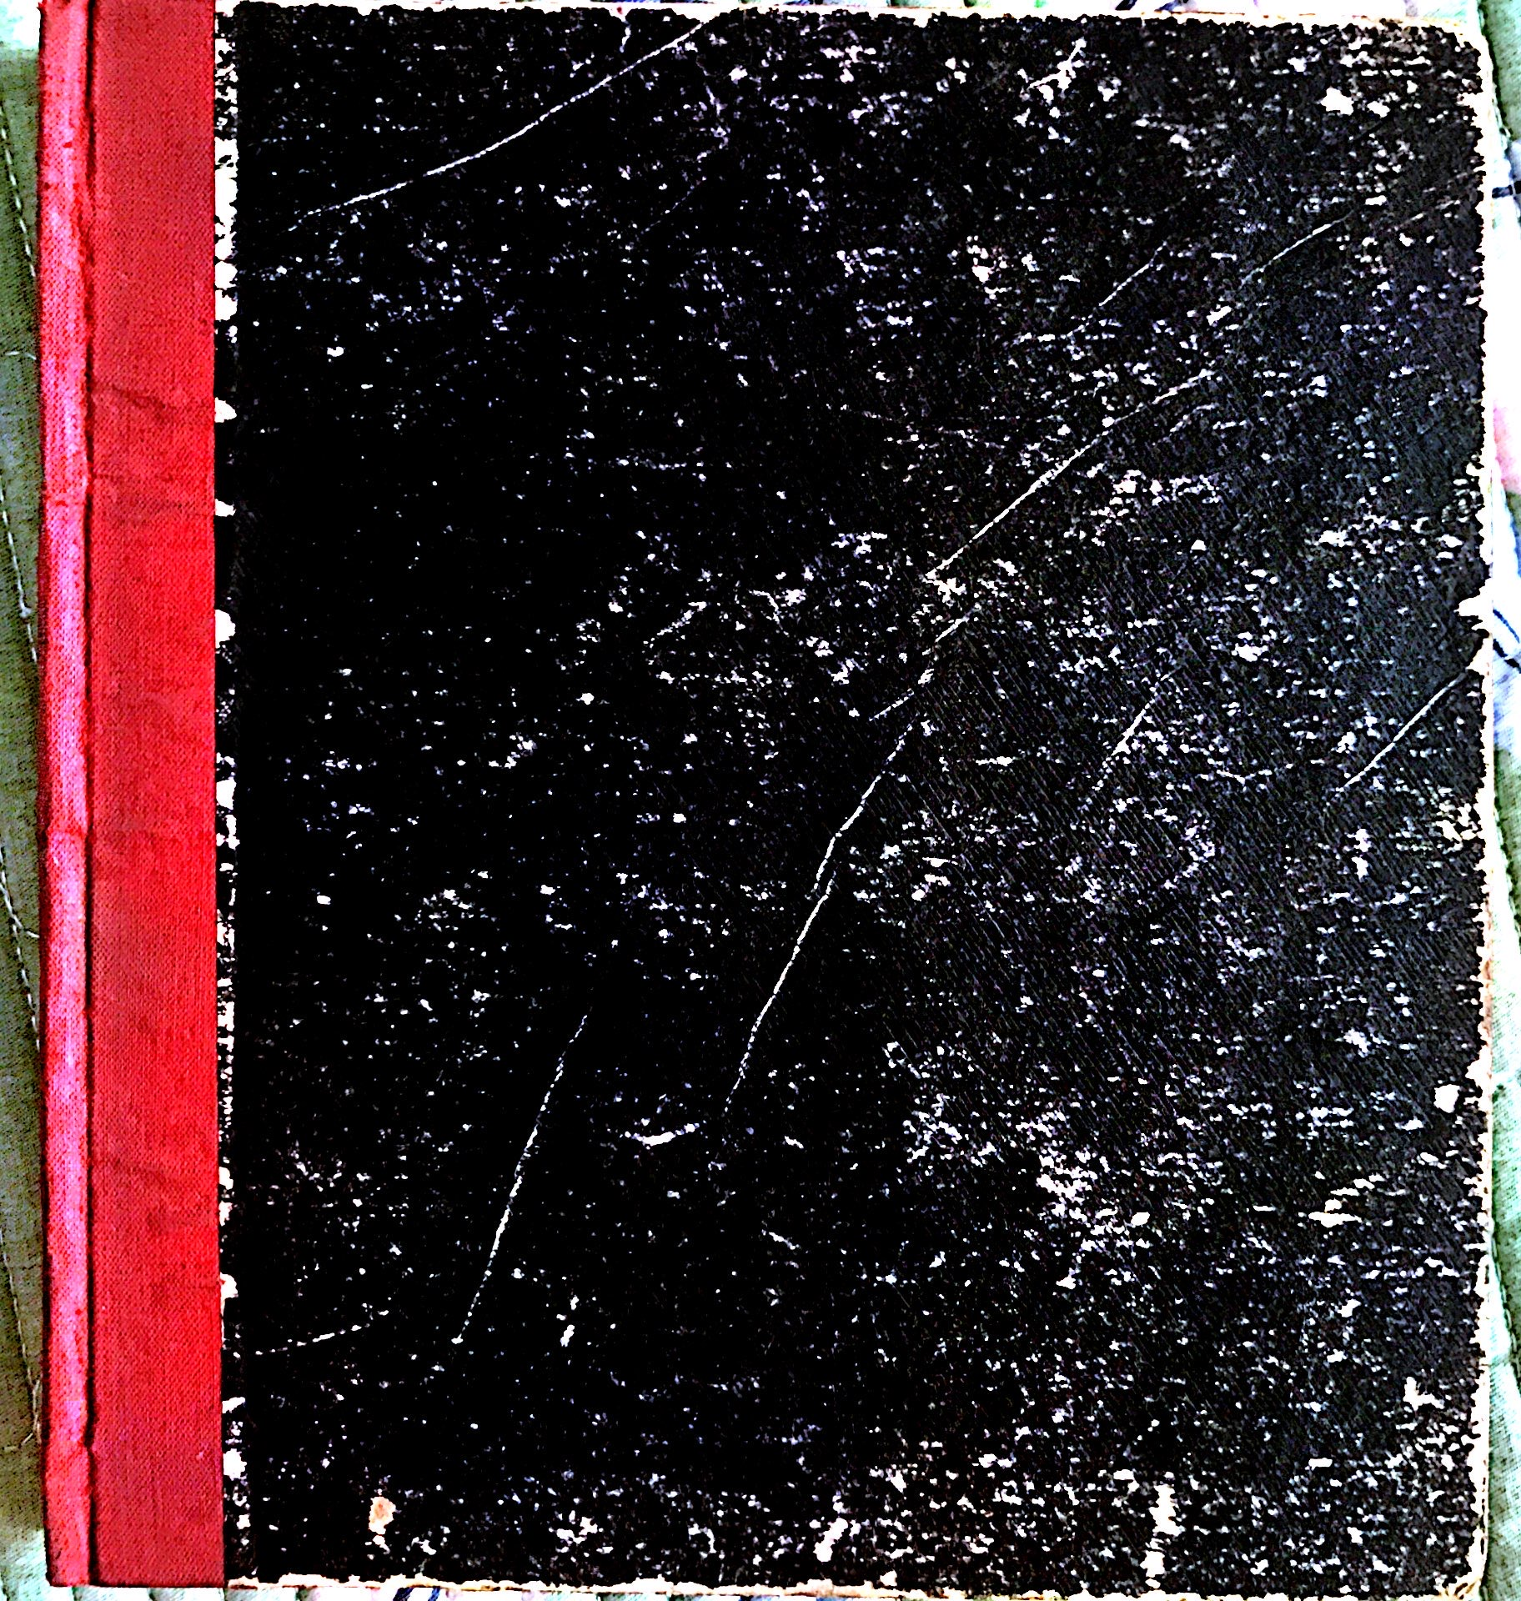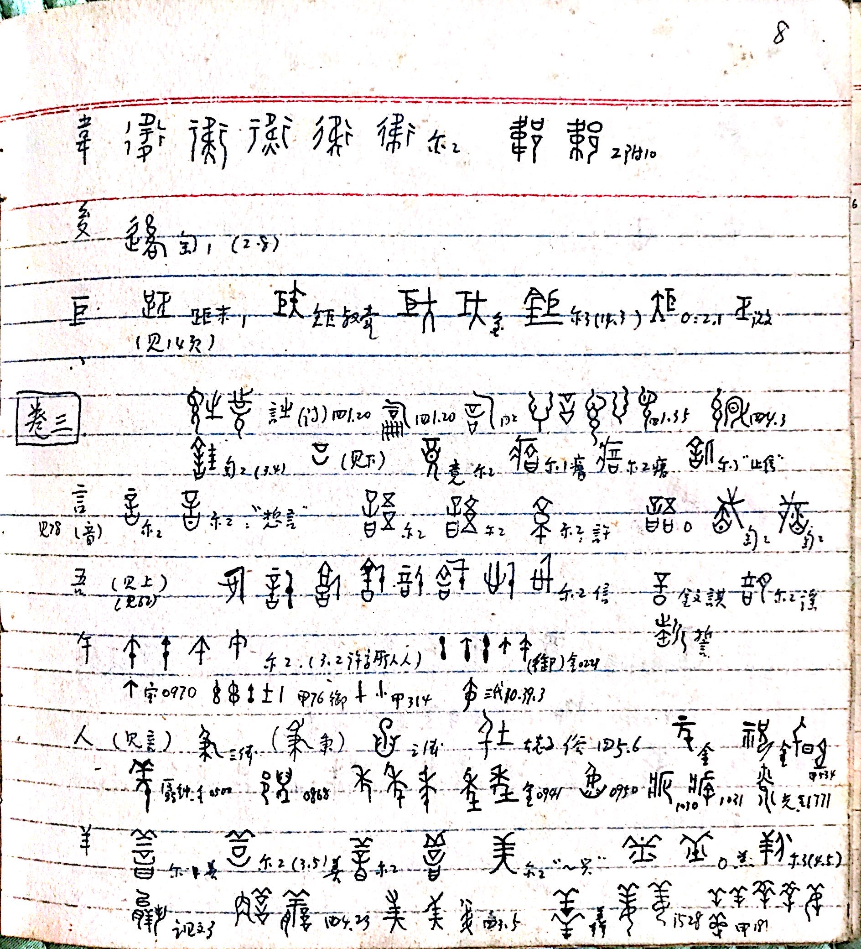
汤余惠老师的备课笔记

5. 请结合您的学习和研究经历，为初学者提供一些建议。
要读书还是趁年轻。年轻人精力充沛，记忆力好，能够快速地掌握新材料、新方法，有无限的潜力和创造力。
这里不揣浅陋，给初学者两点建议，第一，无论从事甲骨文、金文还是战国文字研究，都要从原始材料入手，可以先不管注释和释文，按照自己的理解摸一遍。在进行《新甲骨文编》编纂的时候，殷墟花园庄东地甲骨材料刚公布不久，因为新材料也要纳入《新甲骨文编》，当时由我负责将殷墟花园庄东地甲骨新见字形整理（包括已识字的异体）收入字编。我对着拓片、摹本，把释文从头进行了校订，发现了不少的问题，写成《〈殷墟花园庄东地甲骨释文〉校议》一文，后发表于《古籍整理研究学刊》（2008）。在此基础上指导我的硕士生完成《殷墟花园庄东地甲骨文字编》（朱添，黑龙江大学出版社，2017），带领学生完成《殷墟花园庄东地甲骨文类纂》（福建人民出版社，2016）等相关研究。目前指导我的研究生进行《〈岳麓书院藏秦简（伍）〉校注》硕士论文写作，就是用这种方法进行的。
第二，多读多想。读经典，读范文。《说文解字》是古文字学的古代经典，段注和王氏父子的著作堪称训诂学的经典，现代堪称经典的如裘锡圭先生《文字学概要》、刘钊老师的《古文字构形学》等，都是必读书。朱德熙、裘锡圭、林沄、李家浩等先生的古文字考释文章都可以作为范文深度学习。好学深思，心知其意。看过的东西要反复琢磨，要有问题意识，重要的内容记下来，感想随时写下来，也可以打腹稿，下笔的时候就会顺畅很多，事半功倍。
借此机会提一点建议，古文字方面的线上课程资源特别有限，我曾经推荐自己的研究生在b站上听张玉金老师的古文字课程，取得了非常好的效果。随着古文字被越来越多的人关注，建议相关学校和老师除了进行科研，也要在课程建设上用些时间，让更多的人能够受益。

6. 在数字化和信息化的时代，电脑技术或网络资源对您的研究具有什么样的影响或作用？
在这一方面，我与时俱进，努力适应新时代和新生事物。电脑和网络已经成为日常学习工作中不可或缺的存在。通常做法是一个年度建一个文件夹，里面包含若干个Word文档，每一个Word就是一个专题研究内容，文件名就以某个研究内容命名。平时看到有用的信息就会随时复制或者剪切到相应的文件中，有了好的选题构思也会布置给研究生，要么让其写小论文，要么作为硕士论文选题。

7. 出土文献与古文字研究与众不同的一点，在于许多论文或观点是发布在专业学术网站上甚至相关论坛的跟帖里的，您如何看待这一现象？您对相关的学术规范有何认识或思考？
我觉得专业学术网站和相关论坛为进行学术讨论提供了一个非常好的平台，大家就学术问题跟帖讨论，能够最快速地反映学术研究的最新进展，也有利于学术的繁荣，是好事。当然如果在论坛里有提及的观点，在称引的时候一定要加以说明，这样做是对别人的创造性劳动的尊重。不管哪一种方式，遵守学术规范是非常必要的。

8. 您如何处理学术研究与其他日常生活之间的关系？学术之外您有何锻炼或休闲活动？
我的日常生活主体是教学和科研，另外还兼任学院主管科研和研究生工作的副院长。所在单位是省属师范大学，中文专业是师范学校的三大基础专业之一，招生多，仅汉语言文学专业每年招生数即为160人左右。研究生招生数也不少，开封古文字会议的时候获悉厦门大学导师招收硕士研究生平均0.87个，吉林大学硕士导师招生平均1.2个，我们这里教授每年可以带上5-6个研究生。所以，不夸张地说，我每年承担的教学课时包括论文指导在内都在800课时以上。感觉每天都被塞得满满的，当然最让我安静和幸福的时刻还是看专业书籍了。
疫情期间，我儿子养了一只猫猫，取了一个很可爱的名字“雪糕”，他上学离家后，这个小可爱就成了我每天的陪伴。不养则已，养上了就爱不释手。伺候猫主子是我每天最开心的事情，而我也常常沉浸于那种被依赖、被需要的幸福感之中。

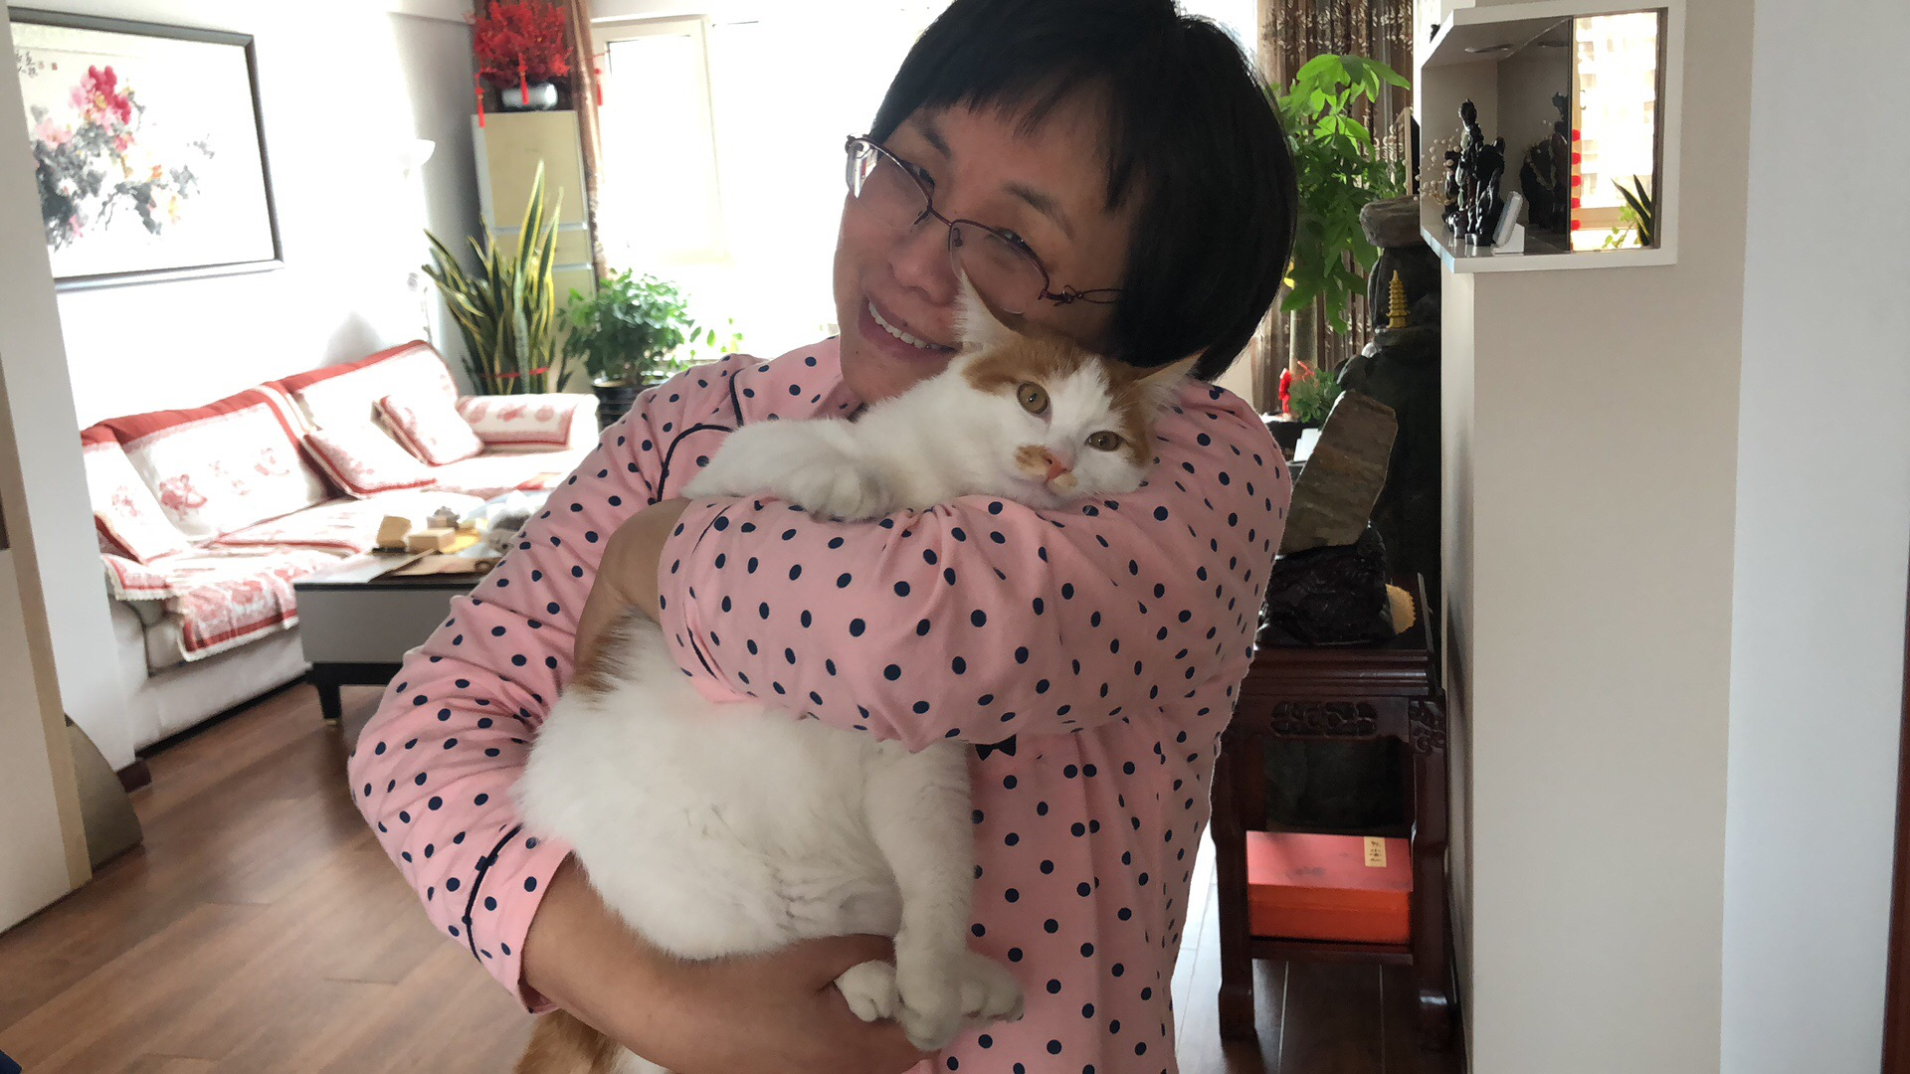
洪飏先生生活照

感谢洪飏先生接受访谈。本文所有图片均蒙洪先生提供。

